**Kullanıcı Kılavuzu Dokümanı**

**Şekil 1:**

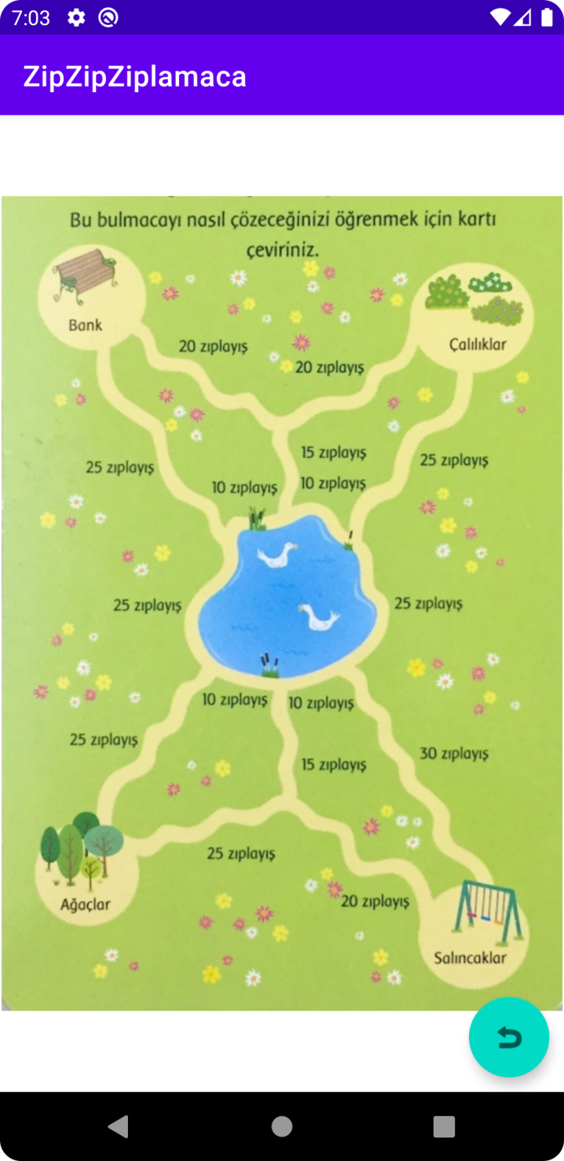

**Şekil 2:**

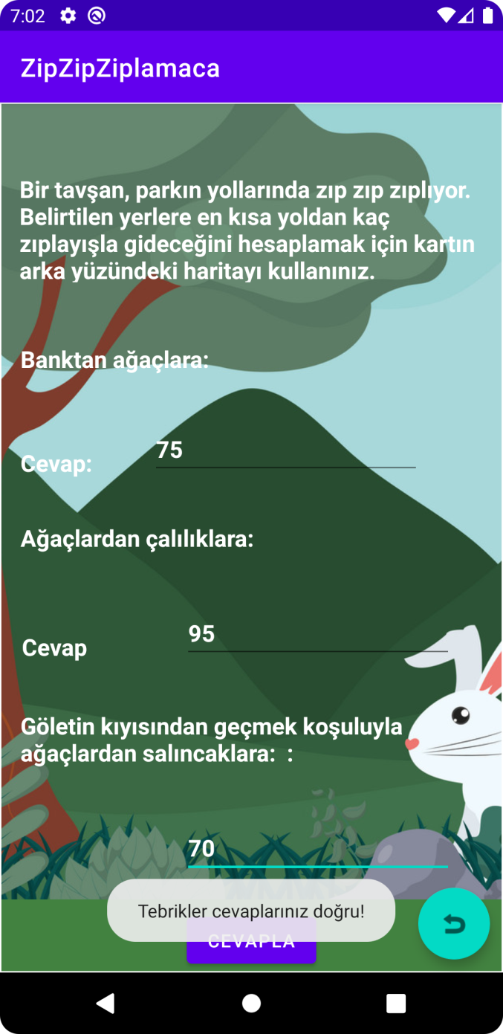

**Şekil 3:**

